Chủ đề: [Giải toán 6 sách kết nối tri thức với cuộc sống] tập 2 - Bài 40: Biểu đồ cột. (Chương 9 - Dữ liệu và xác suất thực nghiệm).
Dưới đây Đọc tài liệu xin gợi ý trả lời Bài 9.17 trang 81 SGK Toán lớp 6 Tập 2 sách Kết nối tri thức với cuộc sống theo chuẩn chương trình mới của Bộ GD&ĐT:

Giải Bài 9.17 trang 81 Toán lớp 6 Tập 2 Kết nối tri thức
Câu hỏi : Cho bảng thống kê sau:
Thể loại phim | Hành động | Khoa học viễn tưởng | Hoạt hình | Hài
Số lượng bạn yêu thích | 6 | 5 | 12 | 8
Hãy vẽ biểu đồ cột biểu diễn bảng thống kê trên.
Giải
Các bước vẽ biểu đồ cột là:
Bước 1: Vẽ trục ngang biểu diễn thể loại phim yêu thích. Vẽ trục đứng biểu diễn số lượng học sinh yêu thích
Bước 2: Với mỗi thể loại trên trục ngang, ta vẽ một hình chữ nhật có chiều cao bằng số học sinh yêu thích của mỗi thể loại phim (chiều rộng của các hình chữ nhật bằng nhau)
Bước 3: Đặt tên cho biểu đồ là thể loại phim yêu thích, tô màu xanh cho các cột để hoàn thiện biểu đồ .
Ta có biểu đồ hoàn chỉnh như sau:
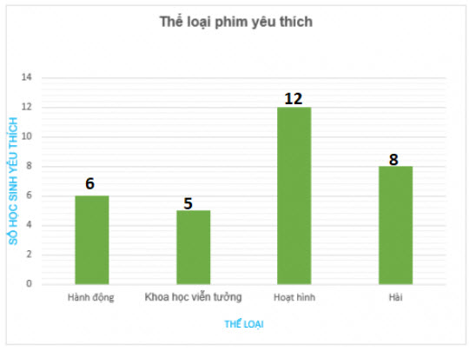
-/-
Vậy là trên đây Đọc tài liệu đã hướng dẫn các em hoàn thiện phần giải toán 6: Bài 9.17 trang 81 Toán lớp 6 Tập 2 Kết nối tri thức. Chúc các em học tốt.

